ПРОЕКТ
ПРИЛОЖЕНИЕ
УТВЕРЖДЕН
постановлением администрации Новоясенского сельского поселения
Староминского района
от _______________ №______

ПАСПОРТ
муниципальной программы
Новоясенского сельского поселения Староминского района
«Формирование современной городской среды на 2018-2020 годы»

Координатор муниципальной программы | Администрация Новоясенского сельского поселения Старомиснкого района
Подпрограммы муниципальной программы | не предусмотрены
Координаторы подпрограмм | не предусмотрены
Ведомственные целевые программы | не предусмотрены
Цели муниципальной программы | повышение уровня комплексного благоустройства для повышения качества жизни граждан на территории Новоясенского сельского поселения Староминского района (далее – Новоясенское сельское поселение)
Этапы и сроки реализации муниципальной программы | реализуется в 2018-2020 годы  этапы не предусмотрены
Объемы и источники финансирования муниципальной программы | общий объем бюджетных ассигнований необходимых на реализацию мероприятий муниципальной программы составляет 1228,0 тыс. рублей,  в том числе по годам реализации:  2018 год – 0,00 тыс. рублей  2019 год – 453,0 тыс. рублей  2019 год – 775,0 тыс. рублей  за счет средств местного бюджета (бюджета Новоясенского сельского поселения) составляет 1228,0 тыс. рублей, в том числе по годам реализации:  2018 год – 0,00 тыс. рублей  2019 год – 453,0 тыс. рублей  2020 год – 775,0 тыс. рублей  за счет средств краевого бюджета  составляет 0,00 тыс. рублей,  в том числе по годам реализации:  2018 год – 0,00 тыс. рублей  2019 год – 0,00 тыс. рублей  2020 год – 0,00 тыс. рублей  за счет средств федерального бюджета составляет 0,00 тыс. рублей, в том числе по годам реализации:  2018 год – 0,00 тыс. рублей  2019 год – 0,00 тыс. рублей  2020 год – 0,00 тыс. рублей
- Характеристика текущего состояния и основные проблемы в сфере
внешнего благоустройства Новоясенского сельского поселения

Настоящая программа разработана с учетом требований утвержденных Приказом Министерства строительства и жилищно-коммунального хозяйства Российской Федерации от 06 апреля 2017 года № 691/пр «Об утверждении методических рекомендаций по подготовке государственных программ субъектов Российской Федерации и муниципальных программ формирования современной городской среды в рамках реализации приоритетного проекта «Формирование комфортной городской среды» на 2018 - 2020 годы».

1.1. Характеристика благоустройства дворовых территорий

С 2019 года на территории Новоясенского сельского поселения Староминского района реализуется муниципальная программа «Формирование современной городской среды» основной целью которого является создание условий для комфортного пребывания людей в местах массового отдыха.
Надлежащее состояние клубных территорий является важным фактором при формировании благоприятной экологической и эстетической городской среды.
Проблемы восстановления и ремонта асфальтового покрытия дворов, озеленения, на сегодняшний день весьма актуальны и не решены в полном объеме в связи с недостаточным финансированием отрасли.
К благоустройству клубных площадок необходим последовательный комплексный подход, рассчитанный на среднесрочный период, который предполагает использование программно-целевых методов, обеспечивающих увязку реализации мероприятий по срокам, ресурсам и исполнителям.
Основным методом решения проблемы должно стать благоустройство клубных территорий, которые представляют из себя совокупность мероприятий, направленных на создание и поддержание функционально, экологически и эстетически организованной городской среды, улучшение содержания территорий.
Благоустройство клубных территории, предусматривает:
минимальный перечень работ по благоустройству клубных территорий (с приложением визуализированного перечня образцов элементов благоустройства, предполагаемых к размещению на территории (Приложение 3):
- укладка тротуарной плитки к мемориалу погибших в Великую Отечественную Войну;
- установка скамеек возле мемориала;
- укладка тротуарной плитки перед домом культуры.
При этом указанный перечень является исчерпывающим и не может быть расширен.
Нормативная стоимость (единичные расценки) работ по благоустройству, входящих в состав минимального перечня работ приведена в соответствии с Таблицей 1 к муниципальной программе.
Таблица 1

№ | Наименование норматива финансовых затрат на благоустройство, входящих в состав минимального перечня работ | Единица измерения | Нормативы финансовых затрат на 1 единицу измерения, с учетом НДС (тыс. руб.)
1 | Стоимость укладки плитки к мемориалу | м² | 1,8
2 | Приобретение скамеек | штук | 10,3
3 | Стоимость укладки плитки перед домом культуры | м² | 1,7

Дополнительный перечень работ по благоустройству дворовых территорий:
- оборудование детских и (или) спортивных площадок;
- высадка зелененных насаждений в виде деревьев и многолетних кустарников;
- устройство, реконструкция, ремонт тротуаров;
- иные виды работ.
Дополнительный перечень работ по благоустройству территории Новоясенского сельского поселения, определяется исходя из соответствующего перечня, утвержденного государственной программой Краснодарского края «Развитие жилищно-коммунального хозяйства».
При этом дополнительный перечень работ реализуется только при условии реализации работ, предусмотренных минимальным перечнем по благоустройству.
Ориентировочная стоимость (единичные расценки) работ по благоустройству, входящих в состав дополнительного перечня работ приведена в соответствии с Таблицей 2 к муниципальной программе.

Таблица 2

№ п/п | Наименование норматива финансовых затрат | Единица измерения | Ориентировочная стоимость финансовых затрат на 1 единицу измерения, с учетом НДС (тыс. руб.)
1 | Стоимость работ по созданию (посадке) зеленых насаждений (газон естественный травяной покров) | м² | 0,231
2 | Стоимость работ по созданию (посадке) зеленых насаждений (цветник) | м² | 0,199
3 | Стоимость работ по созданию (посадке) зеленых насаждений (деревья лиственные) | штук | 1,263
4 | Стоимость работ по созданию (посадке) зеленых насаждений (кустарник) | штук | 0,437
5 | Стоимость работ по созданию (посадке) зеленых насаждений (деревья субтропические) | штук | 2,084
6 | Стоимость работ по созданию (посадке) зеленых насаждений (деревья хвойные) | штук | 2, 084

1.2. Характеристика сферы благоустройства общественных территорий

Внешний облик станицы, его эстетический вид во многом зависят от степени благоустроенности территории.
Благоустройство - комплекс мероприятий по содержанию объектов благоустройства (в том числе зеленых насаждений), направленных на создание благоприятных условий жизни, трудовой деятельности и досуга населения.
Озелененные территории вместе с насаждениями и цветниками создают образ Новоясенского сельского поселения, формируют благоприятную и комфортную среду для жителей и гостей поселения, выполняют рекреационные и санитарно-защитные функции. Они являются составной частью природного богатства города и важным условием его инвестиционной привлекательности.
На территории Новоясенского сельского поселения имеется 2 объекта, которые нуждается в благоустройстве. Дом культуры в станице Новоясенской и дом культуры в х. Ясени. Для обеспечения благоустройства общественных территорий целесообразно проведение следующих мероприятий:
- озеленение, уход за зелеными насаждениями;
- устройство пешеходных дорожек,
- освещение территорий, в т. ч. декоративное;
- обустройство площадок для отдыха, детских, спортивных площадок;
- установка скамеек и урн, контейнеров для сбора мусора;
- оформление цветников;
- обеспечение физической, пространственной и информационной доступности общественных территорий для инвалидов и других маломобильных групп населения;
Адресный перечень общественных территорий муниципального образования Новоясенского сельское поселение, на которых планируется благоустройство в 2018-2020 года, указывается в приложение № 5 к паспорту программы (перечень формируется на основании предложений заинтересованных лиц о включении общественных территорий в муниципальную программу, в соответствии с Порядком утвержденным нормативно-правовым актом администрации Новоясенского сельского поселения).
При реализации муниципальной программы возможно возникновение следующих рисков, которые могут препятствовать достижению планируемых результатов:
риски, связанные с изменением бюджетного законодательства;
финансовые риски: финансирование муниципальной программы не в полном объеме в связи с неисполнением доходной части бюджета поселения.
В таком случае муниципальная программа подлежит корректировке.

- Цели, задачи и целевые показатели, сроки и этапы реализации
муниципальной программы

Приоритетной целью программы является создание в Новоясенском сельском поселении современной комфортной среды, повышение уровня комплексного благоустройства для повышения качества жизни граждан на территории Новоясенского сельского поселения.
Задача программы:
- организация мероприятий по благоустройству нуждающихся в благоустройстве общественных территорий;
- организация мероприятий по благоустройству нуждающихся в благоустройстве дворовых территорий многоквартирных домов.
Муниципальная программа реализуется с 2019года по 2020 год, этапы не предусмотрены.
Перечень целевых показателей приведен в приложении № 1 к паспорту муниципальной программы.

Перечень и краткое описание подпрограмм, ведомственных целевых программ и основных мероприятий муниципальной программы

Муниципальная программа предусматривает реализацию основных мероприятий направленных на достижение поставленных целей.
- Основное мероприятие № 1 «Благоустройство общественной территории».

В рамках данного мероприятия будет осуществлен ремонт общественной территории в соответствии установленными требованиями постановления администрации Новоясенского сельского поселения Староминского района.

- Обоснование ресурсного обеспечения муниципальной программы

Финансирование реализации муниципальной программы будет, осуществляется за счет средств местного бюджета и на условиях софинансирования с федеральным и краевым бюджетом в рамках государственной программой Краснодарского края «Развитие жилищно-коммунального хозяйства», утвержденной постановлением главы администрации (губернатора) Краснодарского края от 12 октября 2015 года № 967.
Предоставление субсидии из краевого бюджета бюджету Новоясенского сельского поселения на софинансирование расходных обязательств по организации благоустройства территории поселения, городского округа (дворовые территории, общественные территории: площади, набережные, улицы, пешеходные зоны, скверы, парки, иные территории) реализуется в соответствии с приоритетным проектом «Формирование комфортной городской среды».

Годы реализации | Объемы финансирования, тыс. рублей
Годы реализации | Всего | в разрезе источников финансирования
Годы реализации | Всего | местные  бюджеты |  | краевой бюджет | федеральный бюджет | внебюджетные источники
1 | 2 | 3 |  | 4 | 5 | 6
Основное мероприятие № 1
«Благоустройство общественной территории»
2018 | - |  | - | - | - | -
2019 | 453 |  | 453 | - | - | -
2020 | 775 |  | 775 | - | - | -
Всего по основному мероприятию | 1228,0 |  | 1228,0 | - | - | -
Общий объем финансирования по муниципальной программе
2018 | 0 |  | 0 | - | - | -
2019 | 453 |  | 453 | - | - | -
2020 | 775 |  | 775 | - | - | -
Всего по программе | 1228,0 |  | 1228,0 | - | - | -

Объемы финансирования мероприятий могут уточняться в соответствии с решением о местном бюджете.

5. Порядок распределения денежных средств на реализацию мероприятий муниципальной программы Новоясенском сельского поселения Староминского района «Формирование современной городской среды на 2018-2020 годы»

Метод распределения субсидии, полученной из бюджета Краснодарского края, местного бюджета на реализацию данной программы, распределяются следующим образом: все денежные средства подлежат направлению на софинансирование мероприятий по реализации работ по благоустройству общественных территорий с массовым пребыванием людей.

6. Положения, включаемые в муниципальную программу Новоясенского сельского поселения Староминского района «Формирование современной городской среды на 2018-2020 годы» для получения федеральной субсидии

Форму и минимальную долю финансового и (или) трудового участия граждан, заинтересованных лиц, организаций в выполнении минимального и дополнительного перечней работ по благоустройству дворовых территорий многоквартирных домов определяет субъект Российской Федерации.
Кроме финансового (денежного) участия, участие может быть в неденежной форме - трудовое участие. В частности, этом может быть:
- выполнение жителями неоплачиваемых работ, не требующих специальной квалификации, как например: подготовка объекта (дворовой территории) к началу работ (земляные работы, снятие старого оборудования, уборка мусора), и другие работы (покраска оборудования, озеленение территории посадка деревьев, охрана объекта), проведение субботников;
- предоставление строительных материалов, техники и т.д.;
- обеспечение благоприятных условий для работы подрядной организации, выполняющей работы и для ее работников (горячий чай, печенье и т.д.)

Аккумулирование средств граждан, заинтересованных лиц, направляемых на выполнение минимального, дополнительного перечней работ по благоустройству дворовых территорий, и механизм контроля за их расходованием, а также порядок и формы трудового и (или) финансового участия граждан в выполнении указанных работ (в случае принятия субъектом Российской Федерации решения о таком участии) должны проводиться согласно с утвержденным порядком. При этом, порядок аккумулирования средств в числе иных положений должен предусматривать открытие уполномоченным органом местного самоуправления, муниципальным унитарным предприятием или бюджетным учреждением счетов для перечисления средств в российских кредитных организациях, величина собственных средств которых составляет менее чем двадцать миллиардов рублей либо в органах казначейства, необходимость перечисление средств до даты начала работ по благоустройству дворовой территории, указанной в соответствующем муниципальном контракте и последствия неисполнения данного обязательства, а также необходимость ведения уполномоченным предприятием учета поступающих средств в разрезе многоквартирных домов, дворовые территории которых подлежат благоустройству, ежемесячное опубликование указанных данных на сайте органа местного самоуправления и направление их в этот же срок в адрес общественной комиссии, создаваемой в соответствии с Правилами предоставления федеральной субсидии.

Включение предложений граждан, заинтересованных в добавлении дворовой территории в муниципальную программу, исходя из даты предоставления таких предложений при условии их соответствия установленным требованиям (перечень формируется на основании предложений заинтересованных лиц о включении дворовой территории в муниципальную программу, в соответствии с Порядком утвержденным нормативно-правовым актом администрации Новоясенского сельского поселения).
Порядок разработки, обсуждения, согласования и утверждения дизайн-проекта благоустройства дворовой территории многоквартирного дома, расположенного на территории Новоясенского сельского поселения, а также дизайн-проекта благоустройства общественной территории осуществляется в соответствии с Порядком утвержденным Постановление администрации Новоясенского сельского поселения Староминского района.

7. Осуществление контроля реализации муниципальной программы в рамках Приоритетного проекта

В целях осуществления контроля и координации за ходом выполнения муниципальной программы необходимо создать на уровне муниципального образования общественную комиссию из представителей органов местного самоуправления, политических партий и движений, общественных организаций, иных лиц для организации такого обсуждения, проведения комиссионной оценки предложений заинтересованных лиц, а также для осуществления контроля за реализацией программы после ее утверждения в установленном порядке ( далее – муниципальная общественная комиссия).

Организацию деятельности муниципальной общественной комиссии рекомендуется осуществлять в соответствие с положением об общественной комиссии. При этом, проведение заседаний муниципальной общественной комиссии рекомендуется осуществлять в открытой форме с использованием видеофиксации с последующим размещением соответствующих записей, протоколов заседаний в открытом доступе на сайте органа местного самоуправления.

8. Вовлечение граждан, организаций в процесс обсуждения проекта муниципальной программы, отбора дворовых территорий, общественных территорий для включения в муниципальную программу

Участие граждан, организаций должны быть направлены на наиболее полное включение всех заинтересованных сторон, на выявление их истинных интересов и ценностей, на достижение согласия по целям и планам реализации проектов по благоустройству дворовых территорий, общественных территорий.

Обсуждение общественных территорий подлежащих благоустройству, проектов благоустройства указанных территорий должно быть открытым. Все решения, касающиеся благоустройства общественных территорий должны приниматься открыто и гласно, с учетом мнения жителей соответствующего муниципального образования.

Для повышения уровня доступности информации и информирования граждан и других субъектов городской жизни о задачах и проектах по благоустройству дворовых территорий, общественных территорий создан раздел на официальном сайте администрации Новоясенского сельского поселения в сети «Интернет», предоставляющий наиболее полную и актуальную информацию в данной сфере.

9. Ожидаемые и конечные результаты реализации программы

Реализация программы позволит к концу 2020 года:
улучшить содержание объектов благоустройства, зеленых насаждений и, в целом, внешнего облика Новоясенского сельского поселения;
улучшить состояние дворовых территорий многоквартирных домов.
К окончанию срока реализации программы предполагается достижение следующих результатов и эффектов:

повышение уровня благоустройства и совершенствование внешнего облика территории Новоясенского сельского поселения;

повышение уровня комплексного благоустройства для повышения качества жизни граждан на территории Новоясенского сельского поселения;

повышение эстетического качества среды территории и формирование современного облика Новоясенского сельского поселения, сочетающего в себе элементы новизны и привлекательности;

создание благоприятных и комфортных условий проживания и отдыха населения.

- Методика оценки эффективности реализации муниципальной программы

Методика оценки эффективности реализации муниципальной программы представляет собой алгоритм оценки фактической эффективности в процессе реализации муниципальной программы.
Оценка эффективности реализации муниципальной программы рассчитывается на основании:
степени реализации мероприятий подпрограмм, ведомственных целевых программ и основных мероприятий, включенных в муниципальную программу;
степени соответствия запланированному уровню расходов и эффективности использования финансовых ресурсов;
степени достижения целей и решения задач муниципальной программы и включенных в нее подпрограмм и ведомственных целевых программ;
Оценка эффективности реализации муниципальной программы проводится финансистом администрации Новоясенского сельского поселения в срок до 1 апреля года, следующего за отчетным на основе информации, необходимой для её проведения, предоставляемой координаторами программ, разработчиками ведомственных целевых программ.
Оценка эффективности реализации муниципальной программы проводится в соответствии с Методикой оценки эффективности реализации муниципальной программы Новоясенского сельского поселения Староминского района согласно Порядка принятия решения о разработке, формировании, реализации, оценки эффективности реализации муниципальных программ Новоясенского сельского поселения Староминского района утвержденного Постановление администрации Новоясенского сельского поселения Староминского района от 04. апреля 2074 года № 18 (далее Порядок).

- Механизм реализации муниципальной
программы и контроль за ее выполнением

Контроль исполнения программ осуществляет глава Новоясенского сельского поселения Староминского района.
Текущее управление муниципальной программой осуществляет ее координатор, который:
обеспечивает разработку муниципальной программы;
формирует структуру муниципальной программы;
организует реализацию муниципальной программы;
принимает решение о необходимости внесения в установленном порядке изменений в муниципальную программу;
несет ответственность за достижение целевых показателей муниципальной программы;
осуществляет подготовку предложений по объемам и источникам финансирования реализации муниципальной программы;
проводит мониторинг реализации муниципальной программы (по отчетным формам утвержденных Порядком);
готовит ежегодный доклад о ходе реализации муниципальной программы;
осуществляет иные полномочия, установленные муниципальной программой.
Координатор муниципальной программы ежегодно, не позднее 31 декабря текущего финансового года, утверждает нормативный правовой акт администрации Новоясенского сельского поселения Староминского района о мерах по реализации муниципальной программы, содержащий состав расходов мероприятий муниципальной программы.
Состав расходов мероприятий муниципальной программы составляются в разрезе основных мероприятий муниципальной программы, мероприятий подпрограмм и ведомственных целевых программ, планируемых к реализации в очередном году.
В процессе реализации муниципальной программы ее координатор может принимать решение о внесении изменений в состав расходов мероприятий муниципальной программы.
Координатор муниципальной программы осуществляет контроль за соблюдением мер по реализации муниципальной программы.
Мониторинг реализации муниципальной программы осуществляется по отчетным формам согласно Порядка.
Координатор муниципальной программы ежеквартально, до 20 числа месяца, следующего за отчетным кварталом, предоставляет финансисту администрации Новоясенского сельского поселения Староминского района заполненные отчетные формы мониторинга реализации муниципальной программы.
Координатор муниципальной программы, до 15 февраля года, следующего за отчетным годом, предоставляет финансисту администрации Новоясенского сельского поселения Староминского района доклад о ходе реализации муниципальной программы на бумажных и электронных носителях.
Доклад о ходе реализации муниципальной программы должен содержать:
конкретные результаты, достигнутые за отчетный период;
сведения о фактических объемах финансирования муниципальной программы в целом и по каждому мероприятию подпрограмм, ведомственных целевых программ, включенных в муниципальную программу, и основных мероприятий в разрезе источников финансирования;
сведения о фактическом выполнении мероприятий подпрограмм, ведомственных целевых программ, включенных в муниципальную программу, и основных мероприятий с указанием причин их невыполнения или неполного выполнения;
анализ факторов, повлиявших на ход реализации муниципальной программы (при их наличие);
К докладу о ходе реализации муниципальной программы прилагается отчет об исполнении финансирования муниципальной программы и отчет о достижении целевых показателей муниципальной программы, в соответствии с утвержденными формами согласно Порядка.
В случае расхождений между плановыми и фактическими значениями объемов финансирования и целевых показателей координатором муниципальной программы проводится анализ факторов, и указываются в докладе о ходе реализации муниципальной программы причины, повлиявшие на такие расхождения.
Координатор муниципальной программы несет ответственность за достоверность данных, представляемых в рамках мониторинга реализации муниципальной программы и в ежегодных докладах о ходе реализации муниципальной программы.

Главный инспектор
Новоясенского сельского поселения
Староминского района Е.Н. Москалева

ПРИЛОЖЕНИЕ №1
к паспорту муниципальной программы
«Формирования современной
городской среды на 2018-2020 годы»

Целевые показатели муниципальной программы
«Формирование современной городской среды на 2018-2020 годы»

№  п/п | Наименование целевого  показателя | Единица  измерения | Значение показателей
№  п/п | Наименование целевого  показателя | Единица  измерения | 2018 год |  | 2019 год | 2020 год
1 | 2 | 3
1.
1.1 | Целевой показатель:  Количество благоустроенных общественных территорий | единиц | - | 1 |  | 1
1.2 | Разработка дизайн-проектов благоустройство общественных территорий | единиц | - | 1 |  | 1

Главный инспектор
Новоясенского сельского поселения
Староминского района Е.Н. Москалева

ПРИЛОЖЕНИЕ №2
к паспорту муниципальной программы
«Формирование современной городской среды на 2018-2020 годы»

Перечень
основных мероприятий муниципальной программы Староминского сельского поселения Староминского района
«Формирование современной городской среды на 2018-2020 годы»
№  п/п | Наименование мероприятия | Источники финансирования | Объем  финансирования,  всего  (тыс. руб.) | В том числе по годам |  |  |  |  | Непосредственный результат реализации мероприятий | Участник муниципальной программы
 |  |  |  | 2018 | 2019 | 2020
1 | 2 | 3 | 4 | 5 | 6 | 7 | 8 | 9 | 10 | 11
 | Отдельные мероприятия муниципальной программы «Формирование современной городской среды на 2018-2020 годы»
1.1 | Основное мероприятие № 1  Благоустройство общественной территории | местный бюджет | 1228,0 | - | 453 | 775
1.1 |  | краевой бюджет | - | - | - | -
1.1 |  | федеральный бюджет | - | - | - | -
1.1 |  | внебюджетные источники | - | - | - | -
1.1 |  | всего | 1228,0 | - | 453 | 775
1.1 | в том числе:
1.1.1. | Мероприятие № 1.1  Поддержка государственных программ субъектов Российской Федерации и муниципальных программ формирования современной городской среды | всего | 1228,0 | - | 453 | 775 |  |  | Благоустройство общественных территорий – 2ед;  дизайн-проект  благоустройство общественных территорий – 2 ед. | администрация Новоясенского сельского поселения Староминского района
1.1.1. |  | местный бюджет | 1 228,0 | - | 453 | 775
1.1.1. |  | краевой бюджет | - | - | - | -
1.1.1. |  | федеральный бюджет | - | - | - | -
1.1.1. |  | внебюджетные источники | - | - | - | -
1.1.1. |  | краевой бюджет | - | - | - | -
1.1.1. |  | федеральный бюджет | - | - | - | -
1.1.1. |  | внебюджетные источники | - | - | - | -
 | ИТОГО по программе: | всего | 1228 | - | 453 | 775
 | ИТОГО по программе: | местный бюджет | 1228 | - | 453 | 775
 | ИТОГО по программе: | краевой бюджет | - | - | - | -
 | ИТОГО по программе: | федеральный бюджет | - | - | - | -

Главный инспектор
Новоясенского сельского поселения
Староминского района Е.Н. Москалева

ПРИЛОЖЕНИЕ № 3
к паспорту муниципальной программы
«Формирование современной
городской среды на 2018-2020годы»

Минимальный перечень работ
по благоустройству дворовых территорий
многоквартирных домов (с приложением визуализированного перечня образцов
элементов благоустройства, предполагаемых к размещению на дворовой территории)

Виды работ
- Ремонт дворовых проездов
- Обеспечение освещения дворовых территорий
 | 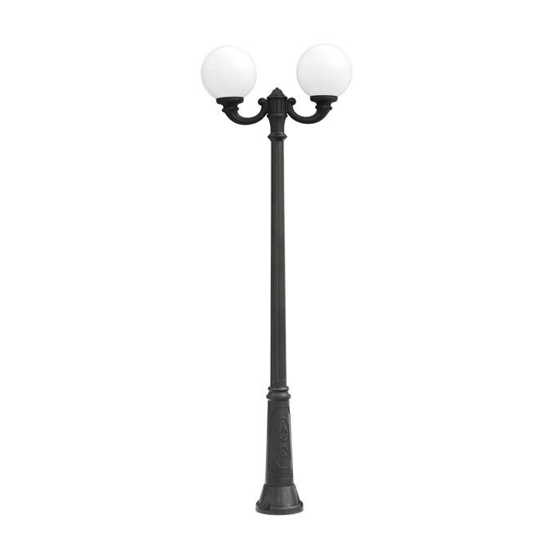 |  | 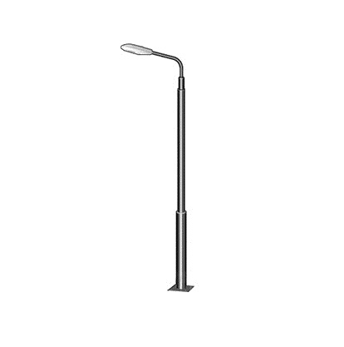
- Установка скамеек
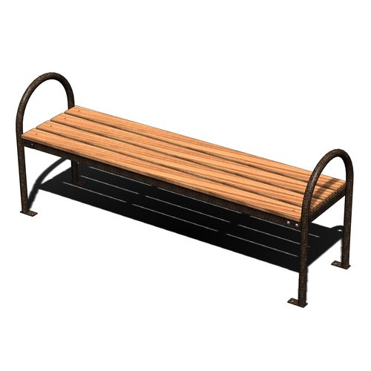 |  | Скамья без спинки
  Характеристики: | Длина скамейки – 1,5 м;  Ширина – 420 мм;  Высота - 660 мм.
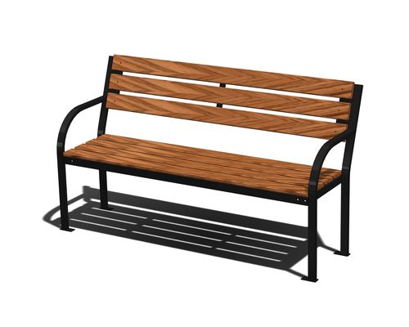 |  | Скамья со спинкой
  Характеристики: | Длина скамейки - 2,0 м;  Ширина - 385 мм;  Высота - 660 мм.
- Установка урн
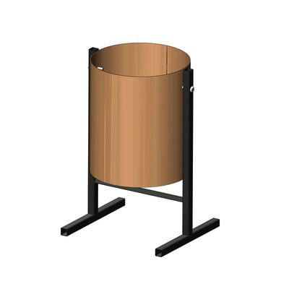
  Характеристики: | Высота – 475 мм;  Ширина - 320 мм;  Объем: 16 л

  Характеристики: | Высота - 940 мм  Ширина – 270 мм  Объем: 21 л
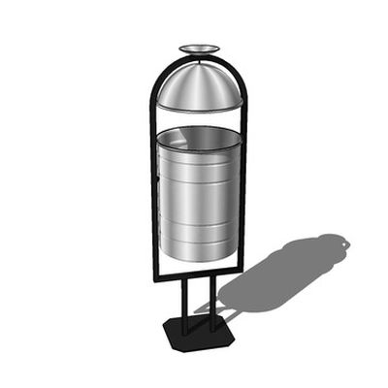
  Характеристики: | Высота - 570 мм;  Ширина - 480 мм;  Объем: 40 л

Главный инспектор
Новоясенского сельского поселения
Староминского района Е.Н. Москалева

ПРИЛОЖЕНИЕ № 4
к паспорту муниципальной программы
«Формирование современной
городской среды на 2018-2020 годы»

Адресный перечень дворовых территорий многоквартирных домов,
расположенных на территории Староминского сельского поселения
на которых планируется благоустройство в 2018-2020 году

№ п/п | Адрес дворовой территории:
1 | 2
1.

Главный инспектор
Новоясенского сельского поселения
Староминского района Е.Н. Москалева

ПРИЛОЖЕНИЕ № 5
к паспорту муниципальной программы
«Формирование современной
городской среды на 2018-2020 годы»

Адресный перечень общественной территории муниципального образования
Новоясенское сельское поселение, на которых планируется благоустройство в 2018-2020 году

№ п/п | Адрес общественной территории: | Вид работ:
1 | Парк культуры | Укладка тротуарной плитки, установка скамеек, урн, озеленение.
2 | Дом культуры | Укладка тротуарной плитки, установка скамеек, урн, озеленение.

Главный инспектор
Новоясенского сельского поселения
Староминского района Е.Н. Москалева

